Fiche étudiante
Thématique : Tourisme
Auteur : VALENCIA Andy
Public : Les étudiants professionnels du tourisme.
Niveau CECR : B2/C1
Durée : 4heures
Contenu
Étape –DÉCLENCHEUR 2
Observez la photo et, à l’aide des mots proposés, faites une brève description de ce site. 2
1. Particularités du palais. Premier visionnement : La Galerie de l’histoire 3
Activité 1- Regardez la vidéo pour la première fois et répondez aux questions. 3
Activité 2 – Compléter le tableau suivant. Vrai ou Faux 3
2. Les particularités de la galerie. Deuxième visionnement : La Galerie de l’histoire 4
Activité 1- Notez les événements qui se déroulent actuellement dans le château. 4
Activité 2 - Notez les œuvres qui peuvent être vues dans le château. 4
3. Production autonome. Troisième visionnement. La Galerie de l’histoire. 4
Activité 1 - Regardez la vidéo pour la troisième fois et notez dans vos propres mots l'exposition de la galerie de Versailles en suivant l'ordre de la vidéo. (100-150 mots) 4
Grille d’évaluation 5

Étape –DÉCLENCHEUR

Observez la photo et, à l’aide des mots proposés, faites une brève description de ce site.
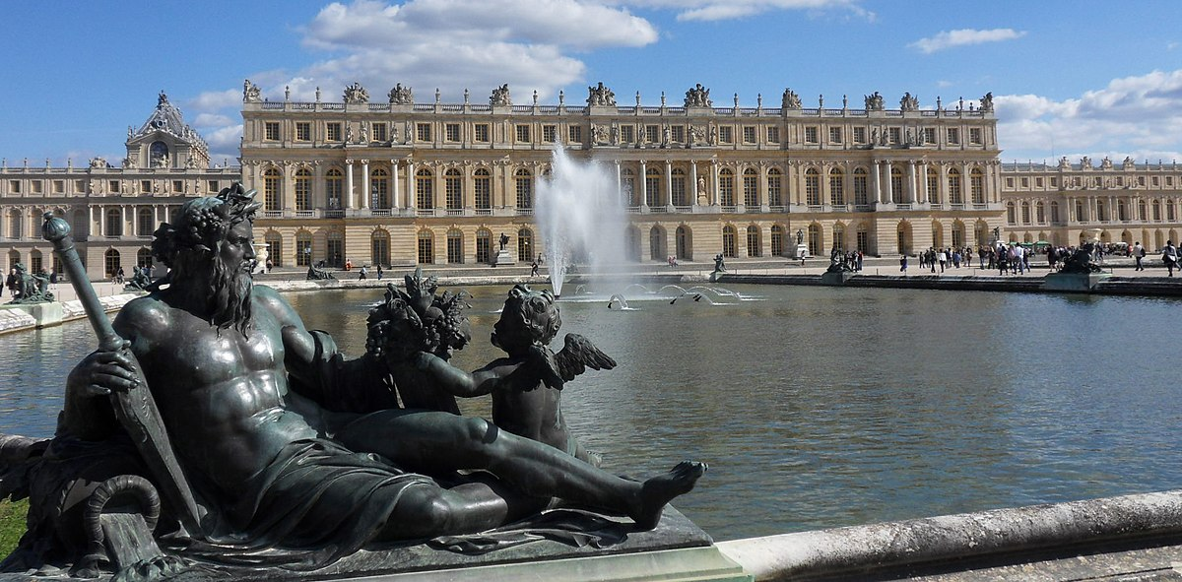

Palace
Versailles
Château
Histoire
L'origine

Particularités du palais. Premier visionnement : La Galerie de l’histoire

Activité 1- Regardez la vidéo pour la première fois et répondez aux questions.

Déclarations | Choisissez la bonne réponse
Combien de pièces possède le château de Versailles | 11 | 16
Qui a créé le château ? | Louis XIV | Charles XIV
Quand le château a été construit | 1837 | 1937

Activité 2 – Compléter le tableau suivant. Vrai ou Faux

Déclaration | Vrai | Faux
La première partie de la galerie montre une carte qui explique le thème et la chronologie du château.
Le château n'a pas été remodelé depuis sa construction.
Le château est une résidence royale de Louis XIII à Louis XVI.
Le traité de Versailles a été signé en 1999.
Aujourd'hui, le château ne peut être visité que par la royauté et les dirigeants politiques.

Les particularités de la galerie. Deuxième visionnement : La Galerie de l’histoire

Activité 1- Notez les événements qui se déroulent actuellement dans le château.
Le château est un lieu de :
Festivals.

Activité 2 - Notez les œuvres qui peuvent être vues dans le château.

Les œuvres
Sculpture
Modèles

Production autonome. Troisième visionnement. La Galerie de l’histoire.

Activité 1 - Regardez la vidéo pour la troisième fois et notez dans vos propres mots l'exposition de la galerie de Versailles en suivant l'ordre de la vidéo. (100-150 mots)
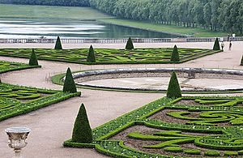

Nombre de mots

Grille d’évaluation
DEGRÉ DE MAÎTRISE DES COMPÉTENCES LINGUISTIQUES | Niveau 1 | Niveau 2 | Niveau 3
Maîtrise du lexique de la construction (matériaux, corps de métier et savoir-faire) | Insuffisant | Satisfaisant | Très satisfaisant
Maîtrise des temps de conjugaison (raconter au passé, expliquer au présent) | Insuffisant | Satisfaisant | Très satisfaisant
Maîtrise des procédés de mise en relief | Insuffisant | Satisfaisant | Très satisfaisant

